**Задание №1**

Технологии: python, selenium, excel, chrome, pandas или аналог

Открыть браузер Chrome через selenium. Перейти на сайт: <https://www.rpachallenge.com/>. Считать файл «challenge.xlsx» с помощью pandas или другого аналога. Полученные данные внести во все формы на сайте <https://www.rpachallenge.com/> (их 10 вариантов, появляются после нажатия кнопки «SUBMIT») предварительно нажав кнопку «Start». После выполнения необходимо сделать скриншот результата. Код загрузить в github.

**Задание №2**

Технологии: python, selenium, chrome

Открыть браузер Chrome через selenium. Перейти на сайт: [Вы знайте цвета? (arealme.com)](https://www.arealme.com/colors/ru/). с помощью робота необходимо нажимать на цвет, который отличается от остальных, за 60 секунд необходимо набрать наибольшее количество баллов, наш рекорд: 1669. Код загрузить в github.

**Задание №3**

Среда выполнения PrimoRPA

Открыть два экземпляра блокнота. Один называется “odd.txt” другой “even.txt”. 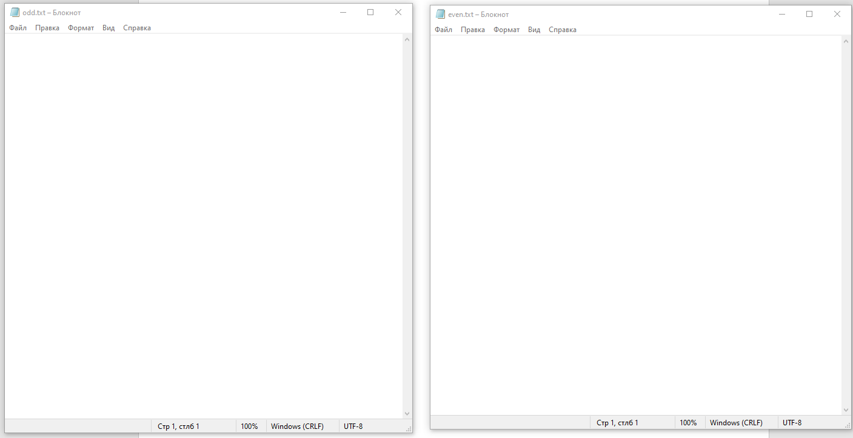

1. Организовать цикл от 1 до 100
2. Все нечетные числа записать в файл odd.txt через пользовательский интерфейс с переносом строки
3. Все четные числа записать в файл even.txt через пользовательский интерфейс с разделителем «,»
4. После записи всех чисел в оба файла, их нужно сохранить через пользовательский интерфейс «Файл» -> «Cохранить»

Результат выполнения:

